Йога - отличный выбор для приучения ребенка занятиям спортом или иным видам полезной активности. Йога в картинках помогает следить за ребенком и концентрироваться на правильном дыхании и технике выполнения упражнений, так как ребенку будет интересно смотреть на красочные иллюстрации и повторять движения.

Йога учит ребенка концентрации и дисциплине, помогает бороться с плохим настроением. Для выполнения упражнений найдите тихую комнату, не переедайте перед занятиями. Предлагаем вашему вниманию картинки, которые под Вашим чутким руководством помогут малышу освоить азы йоги для детей, и краткое описание поз. В каждой позе нужно задержаться на 3-4 вдоха.

**Кренделек**

* усядьтесь ровненько, скрестив ножки.
* одну руку положите на противоположное колено.
* другую руку вытяните за собой и глубоко вдохните.
* затем поменяйте руки.

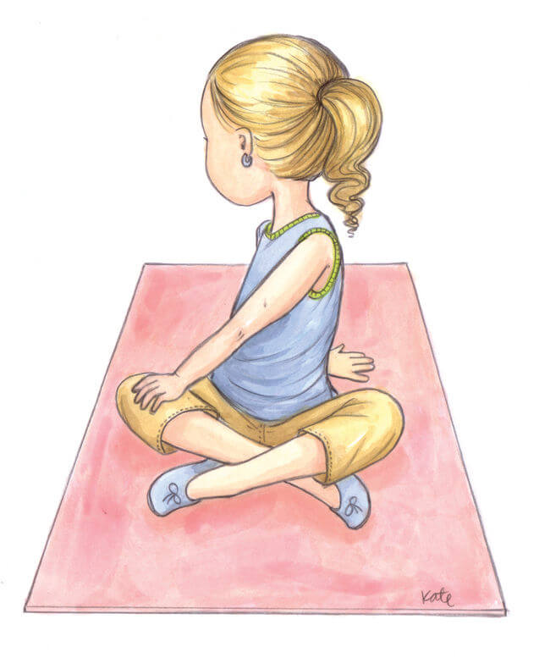

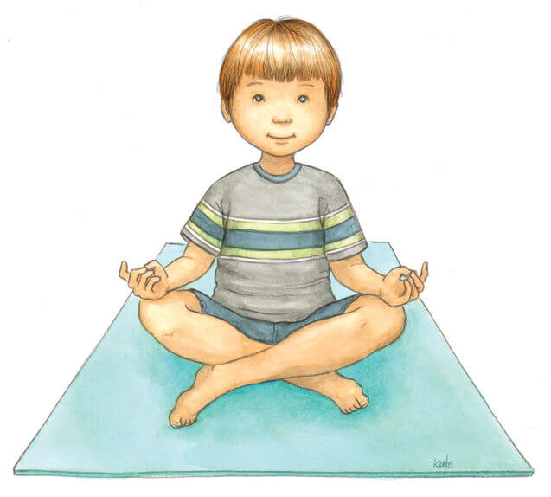

**спокойствие**

* сядьте, скрестив ноги.
* выпрямите спину.
* положите руки на колени ладошками вверх.
* спокойно дышите.

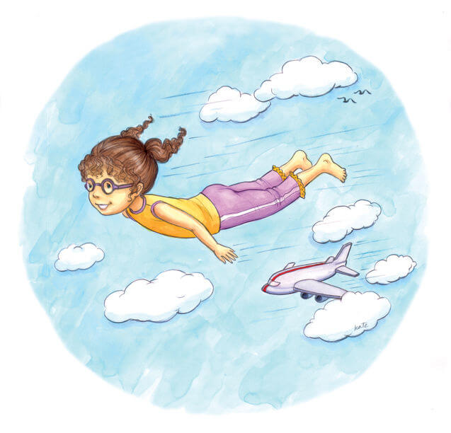

самолетик

* лягте на живот.
* поднимите грудь, руки и ноги.
* дышите глубоко

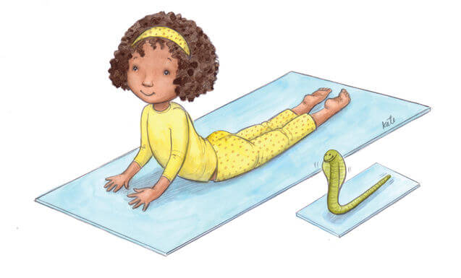

**кобра**

* лягте на живот.
* упритесь ладонями на согнутые локти.
* медленно поднимите грудь.
* локти должны быть под грудью, а ноги - выпрямлены сзади.

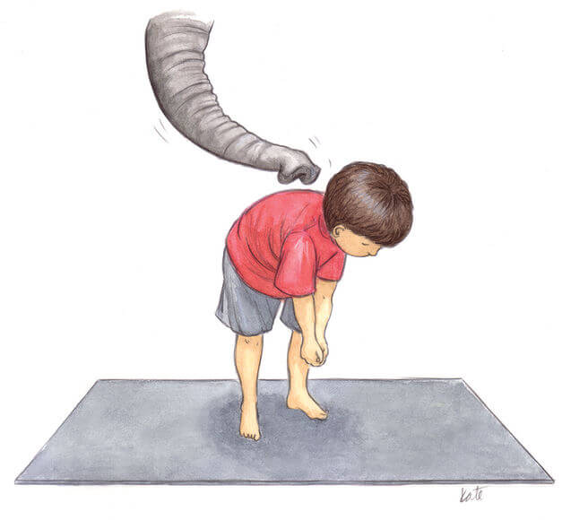

**слон**

* **станьте ровно.**
* **нагнитесь вперед.**
* **сомкните руки.**
* **начинайте покачивать руками в стороны (будто слоник хоботом).**

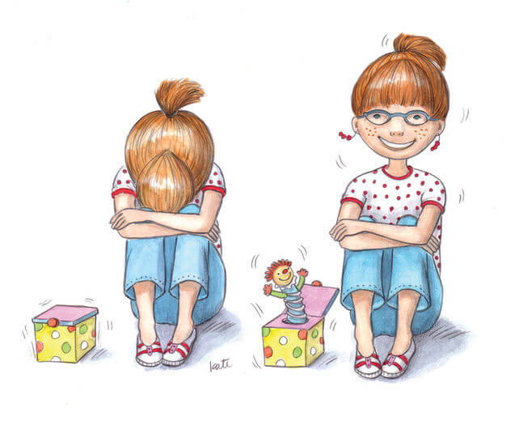

**чертик из коробочки**

* сядьте прямо.
* колени подтяните к груди.
* обхватите колени руками.
* голову положите на колени.
* выдохните.
* вдохните и поднимите голову.

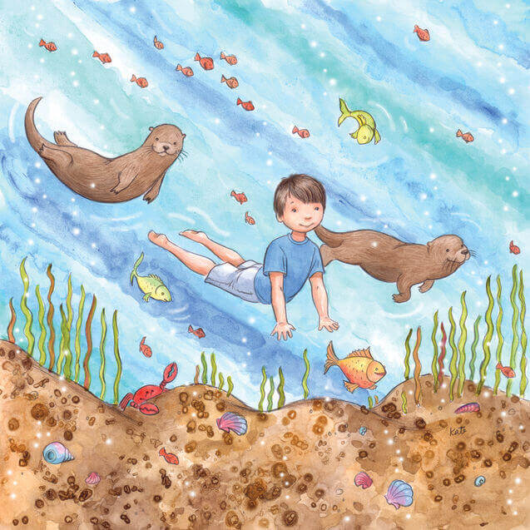

**выдра**

* лягте на живот.
* выпрямите руки перед собой.
* медленно поднимите голову и грудь.
* выпрямите руки.

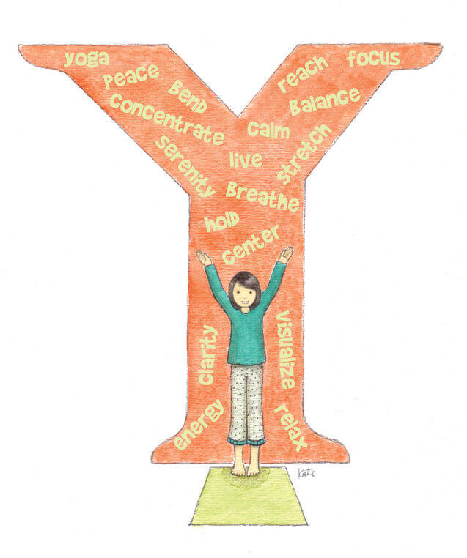

**йога**

* станьте прямо.
* вся ступня на полу.
* медленно поднимите руки над головой, чтобы тело образовало букву.
* дышите глубоко.

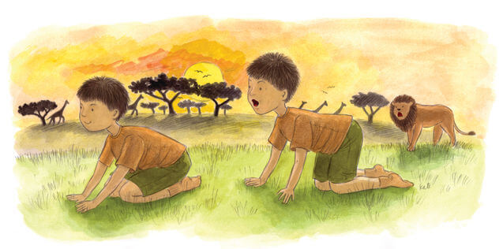

**лев**

* станьте на колени.
* опустите грудь на бедра.
* вдохните и выдохните.
* подайте тело вперед и зарычите, как лев.

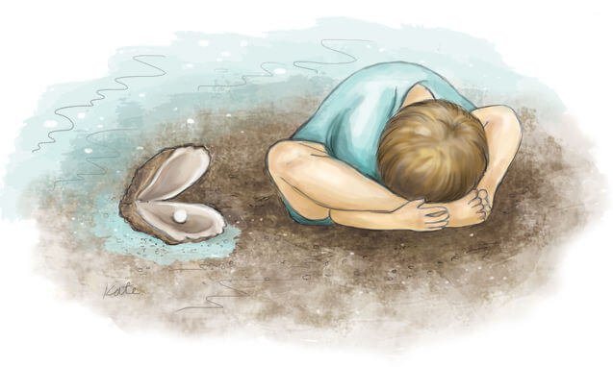

**устрица**

* сядьте прямо.
* подошвы сведите вместе.
* положите руки под колени, локтями коснитесь пола.
* вдохните, выдохните.
* медленно коснитесь ступней головой.

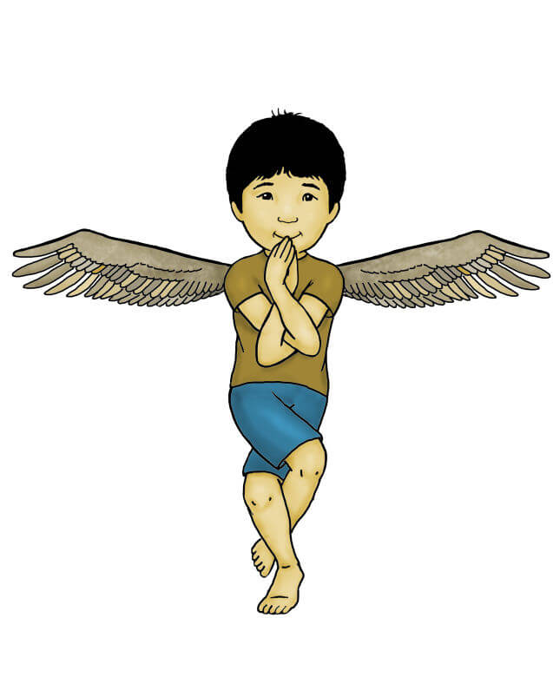

**орел**

* станьте ровно.
* слегка согните колени.
* поставьте левую ногу на правую.
* скрестите руки так, чтобы правая рука накрывала левую.
* вдохните, выдохните.
* поменяйте руки и ноги местами.

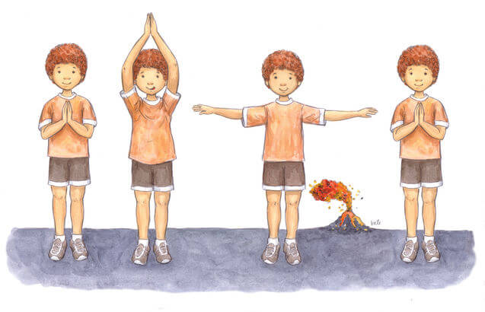

**вулкан**

* станьте прямо.
* слегка разведите ноги.
* сложите ладошки на уровне груди.
* вдохните.
* вытолкните руки вверх.
* выдохните.
* разведите руки в стороны и верните в центр.